全程通包無自費行程
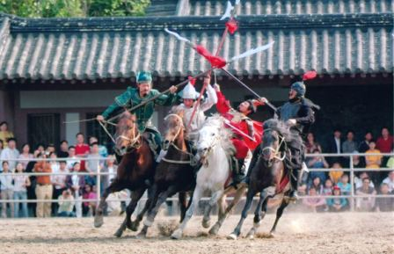
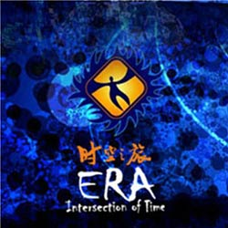
特別加碼贈送 <太陽馬戲打造ERA時空之旅大秀 >

【徐州簡介】
徐州市位於江蘇省西北部，東西長約210里，南北寬約140公里，總面積11258平方公里，占江蘇省總面積的11％。徐州市地處古淮河的支流沂、沭、泗諸水的下遊，以黃河故道為分水嶺，形成北部的沂、沭、泗水系和南部的濉、安河水系。境內河流縱橫交錯，湖沼、水庫星羅棋布，廢黃河斜穿東西，京杭大運河橫貫南北，東有沂、沭諸水及駱馬湖，西有夏興、大沙河及微山湖。
** 行程特色 **
★餐餐風味餐，讓您此行程一嘗中華料理的美食。
★【ERA時空之旅大秀】此劇為加拿大太陽劇團團隊編導，主題為”秀一個上海給世界看”。
★【西遊記文化展館】 是目前全球唯一一座綜合應用聲、光、影像等高科技手段
★【獅子山楚王陵】 西漢早期第三代楚王劉戊的陵墓，其雄渾博大的漢代特色令後人讚歎不已。
★【清明橋南長街】 已有二三千年的歷史，是無錫現存最典型、最完整的古城歷史文化保護區。
★【漢兵馬俑】 楚王的陪葬品，四千多件漢俑是用寫意的手法，具有很高的藝術欣賞價值。
★【花果山】 是國家重點風景名勝區、國家AAAA級旅遊區、全國文明風景旅遊區示範點。

◆貼心好禮◆ 每人每天一瓶礦泉水
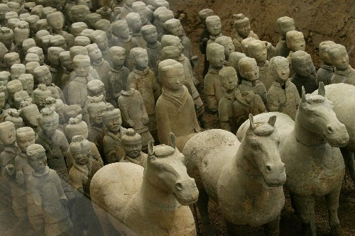
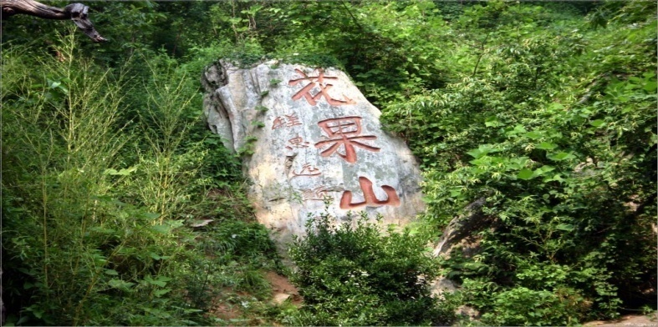

- 桃園 / 徐州 夜遊小南湖
【夜遊小南湖】 | 小南湖，從面積上來看，確實小，水面面積才0.96平方公里。但小南湖很有韻味，湖中有島，島上亭台樓榭散佈其中，竹林颯颯，小徑通幽，散發著濃郁的“江南園林”韻味。四座形態各異的小橋，為小南湖景區增添了幾分飄逸俊朗，更成點睛之筆。蘊涵著豐厚歷史文化底蘊的湖中景點，則讓小南湖顯得小巧而不失厚重。
早餐：X |  | 中餐：機上 | 晚餐：烙饃村風味
住宿：★★★★金達花園酒店或全季酒店或書香世家或同級

- 徐州 獅子山楚王陵、漢兵馬俑、雲龍山風景區、雲龍湖風景區、寶蓮寺 －
連雲港 西遊記文化展館、夜遊蒼梧綠園休閒廣場
【獅子山  楚王陵】 | 是西漢早期分封在徐州的第三代楚王劉戊的陵墓，位於其西側300米遠的漢兵馬俑則象徵著衛戍楚王陵的部隊。這座楚王陵鑿山為葬，結構奇特，工程浩大，鑿石量高達5100立方米。墓中出土了各類珍貴文物近二千件（套），有金、銀、銅、鐵、玉、石、漆等質地。該墓的發掘被評為95年中國十大考古發現之首，其雄渾博大的漢代特色令後人讚歎不已。
【漢兵馬俑】 | 是繼西安秦兵馬俑後的又一重大發現。作為楚王的陪葬品，四千多件漢俑是用寫意的手法，將漢代軍旅中士兵們的思想、神態和情感惟妙惟肖地刻畫出來，具有很高的藝術欣賞價值。徐州漢兵馬俑博物館是在原址上就地建館，占地面積6000平方米。由漢兵馬俑主館和水下兵馬俑博物館兩部分組成，形態各異的兵俑整齊的排列在六條俑坑中，儼然就是一支威武雄壯的地下部隊。
【雲龍山  風景區】 | 蘇北名山雲龍山，是徐州市內重要的風景山林，山上巨石磷峋，林壑幽美。雲龍山長3公里，北頭毗連市區，海拔142米，由九節山頭組成，蜿蜒如龍，因山上常有雲霧繚繞而得名。宋蘇東坡在徐為太守時，常登山覽勝，醉臥山石。他寫並書“放鶴亭記”碑文現存山中。現山上滿布松柏，四季常青，山頂建有亭廊，供人休息。
【雲龍湖  風景區】 | 雲龍湖風景區是國家水利風景區，位於徐州市西南奎河上遊，屬淮河流域，奎睢河系，東依雲龍山，西連韓山，經過多年的開發與保護，已成爲一座以城市防洪爲主，結合城市風景、農業灌溉、市區沖汙、水産養殖、旅遊開發、度假休閒和餐飲美食等綜合效益功能的風景區。
【寶蓮寺】 | 寶蓮寺始建于南北朝時期劉宋永初年間（北魏永興年間），是中國第一座有印度風格的寺廟。寶蓮寺擁有“八殿兩閣一院”，面積1.64萬平方米。七佛殿是國內最大的大雄寶殿之一，建築面積2377平方米；通天閣高59.88米，是中國最高的佛閣，供奉著天冠彌勒佛像高39.88米，是中國最大的室內鍛銅佛像。
【西遊記  文化展館】 | 中國西遊記博覽館是《西遊記》的作者吳承恩的故鄉淮安，是目前全球唯一一座綜合應用聲、光、影像等高科技手段對《西遊記》進行全面溯源和演繹的大型文化主題展館，館的正中間是《西遊記》歷史原型沙盤，面積達到200多平方米，沙盤內呈現著中國和中亞、南亞的地形地貌，非常真切。參觀者只要在電腦螢幕上點擊想瞭解的內容，在沙盤後的螢幕上便會展現相應情景，同時沙盤上所設場面也會遙相呼應，讓人頓感身臨其境。
【夜遊蒼梧綠園休閒廣場】 | 中心廣場的廣場鴿翩翩起舞，惹人喜愛，噴泉噴出各種水造形，引入注目；兒童娛樂城的小朋友爭先恐後，熱鬧非凡，水上活動區的遊船漂浮水面，裝滿親情。園內道路四通八達，連接著各個景區和景點。
早餐：酒店內 |  | 中餐：漁人碼頭 | 晚餐：連雲港特色餐
住宿：★★★★港麗大酒店或世紀緣國際或中山大酒店或同級

第三天 連雲港 花果山、三元宮、金鑲玉竹、水濂洞、大聖佛、媧遺石、洞天佛地、怪石園 ─
無錫 清明橋南長街、ERA時空之旅大秀
【花果山】 | 花果山風景區是國家重點風景名勝區、國家AAAA級旅遊區、全國文明風景旅遊區示範點、全國文明風景旅遊區創建先進單位、全國青年文明號、全國重點風景名勝區綜合整治先進單位,中國十佳旅遊景區、中國最值得外國人去的50個地方金獎、全國“黃金周”旅遊直報點和全國空氣品質預報系統點。
【三元宮】 | 處於花果山三元宮建築群的中心，雕樑畫棟，殿宇森羅。據載，它發跡于唐，重建于宋，敕賜和擴建於明，香火兩萬家，後又多次修葺於清。
【金鑲玉竹】 | 其珍奇處在那嫩黃色的竹竿上，於每節生枝葉處都天生成一道碧綠色的淺溝，位置節節交錯。一眼望去，如根根金條上鑲嵌著塊塊碧玉，清雅可愛，故古海州志中稱其為“金鑲碧嵌竹”。
【水濂洞】 | 是花果山上最有特色、最有代表性的景點。這是《西遊記》中孫悟空的老家水簾洞的原型。早在《西遊記》成書之前，水簾洞已名聞遐邇。
【大聖佛】 | 是在自然石的基礎上，鑿刻而成的孫大聖頭像，供孫大聖的信仰者祭祀。孫悟空保護唐僧西天取回真經，功德圓滿，被如來封為鬥戰勝佛，地位已遠遠高於觀音菩薩。
【媧遺石】 | 孫悟空誕生地
【洞天佛地】 | 洞洞相通、洞洞有妖怪的"七十二洞
【怪石園】 | 千萬年前，花果山經歷了一次大的地殼運動，許多山峰崩裂，亂石滾到了山坡上。經過日曬夜露風霜雨雪的磨練，終於形成了許許多多的怪石，而令人稱奇的是，這許多怪石又能和《西遊記》神奇地聯繫起來。
【清明橋  南長街】 | 清名橋歷史文化街區內的伯瀆港和古運河距今已有二三千年的歷史，是無錫現存最典型、最完整的古城歷史文化保護區。最近記者瞭解到，從去年12月份開始的，對這一歷史文化街區的保護性修復工程，目前已經初見成效，預計在明年市民就有機會乘著小船，一覽全貌了。
【ERA時空  之旅大秀】 | 此劇為加拿大太陽劇團團隊編導，主題為”秀一個上海給世界看”，承載千年傳統文明，中國正邁入現代化高速發展的時代。此劇以昨日、今日與未來為創作主題貫穿全劇，以全新的理念融合雜技、舞蹈、戲劇、音樂等綜合藝術元素為一體，帶給觀賞的人們感人、神奇和震撼的超凡感受。中國元素、國際製作，打造全新舞臺藝術樣式，原創音樂、現場演奏、電子投影、數位舞臺、超大水幕、巨型鏡牆，如夢似幻……感人、神奇、震撼，給人以超凡享受，堪稱“中國娛樂第一秀”。時空之旅深入挖掘和利用中國特別是江南特有的民族藝術元素，以時空交錯為表現手法，藝術地展現昨天、今天、明天，展示中華民族悠悠歷史、燦爛文明。
早餐：酒店內 |  | 中餐：中式合菜 | 晚餐：乾隆宴
住宿：★★★★★君樂酒店或鼎尚皇冠酒店或錫州花園酒店或華美達梨莊或同級

第四天 無錫 三國城 三英戰呂布真馬實戰表演、乘古戰船遊太湖、蠡湖公園、紫砂壺博物館 －
蘇州 金雞湖風景區、圓融時代廣場、天幕、蘇州鳥巢
【三國城  三國無雙三英戰呂布真馬實戰大型表演】 | 拍攝84集《三國演義》的巨大影視基地三國城。  並欣賞三國無雙 三英戰呂布真馬實戰大型表演。
【乘古戰船  遊太湖】 | 欣賞湖光美景，太湖是中國第三大淡水湖，周近400公里，湖中有大小島嶼48個，連同沿湖半島山峰，共有72峰。
【蠡湖公園】 | 園內以植物造景為主，造園藝術中西合壁，在碧水環繞的園中，一座座造型各異的小橋、棧橋構通全園各景點。建有"春之媚"、"夏之秀"、"秋之韻"、"冬之凝"四季花木林帶。環水而築圓形百米長廊<水鏡廊>，展示古今讚美太湖的名人詩詞、繪畫、雕塑精品，展示蠡湖深厚的文化底蘊
【紫砂壺  博物館】 | 瞭解中國千年紫砂文化和巧奪天工的製作工藝。
【金雞湖  風景區】 | 金雞湖是目前中國最大的城市湖泊，總面積7.4平方公里，風光秀美、大氣磅礴的金雞湖，顛覆了人們對蘇州小橋流水千年古城的傳統印象，呈現出國際化大都市的繁華與自然風光的完美和諧。
【圓融時代  廣場】 | 圓融時代廣場位於中國江蘇省蘇州工業園區的金雞湖東岸。它的佔地面積約210,000平方米。因為長達500米的LED天幕走廊，它已成為蘇州的地標性建築之一。
【全球第一  天幕】 | 500米長、32米寬的巨型LED天幕，取代拉斯維加斯的400米“天幕”成為世界第一，整個“天幕”由2000多萬隻超高亮度的LED燈組成，耗資億元，瑰麗、豪華、熱烈，獨特的燈光表演，將給您視聽新體驗。
【蘇州鳥巢】 | 它的設計理念就是“一顆珍珠、一段牆和一個園林”猶如金雞湖上的一顆璀璨明珠，氣度非凡。外立面風格與北京鳥巢幾近相同，因此被稱作蘇州的“鳥巢”。
早餐：酒店內 |  | 中餐：排骨風味 | 晚餐：姑蘇風味
住宿：★★★★★吳宮泛太平洋或威聯豪生酒店或戴思酒店或同級

第五天 蘇州 貝聿銘蘇州博物館、太平天國忠王府、世界文化遺產 獅子林 、甪直古鎮 －
上海 玉石博物館、萬國博覽建築 外灘
【貝聿銘蘇州博物館】 | 由著名建築大師貝聿銘設計，是蘇州地方歷史文化綜合性博物館，館內已出土文物、明清書畫和古代工藝品為主要特色。
【太平天國  忠王府】 | 忠王府在江蘇省蘇州市的東北街，是一座宏大的建築物，這是清代農民起義政權太平天國忠王李秀成的王府，是當年太平天國留存下來的最完整的建築物，也是我國歷史上遺存下來最完整的農民起義軍王府。
【世界文化  遺產獅子林】 | 是元代天如禪師爲紀念老師中峰和尚而建，園內以假山衆多，形狀怪異著名，因而有“假山王國”之稱，尤其稱奇的是園內假山酷似獅子者甚多，而且中峰原住天目山獅子岩，故該園得名獅子林。獅子林將山川的壯麗融入蘇州園林特有的秀美，在蘇州園林中獨樹一幟。
【甪直古鎮】 | 甪直與蘇州古城同齡，2500多年的歷史積澱為江南所罕見，其萌動於春秋，綿延於兩漢，繁華於魏晉，勃發於明清。梁天監年間甪直時稱“甫裡”，宋、元時初具雛形，明代成為“郡東鄉鎮之首”，商賈雲集，居民近萬戶，清代改稱甪直，時有“昆山一個城，不及甪直半個鎮”之說。
【上海玉石  博物館】 | 參觀當地的特色玉器，送禮自用兩相宜。
【外灘】 | 上海地標 所有旅遊書籍及旅遊達人推薦必到之景點，在此欣賞東方巴黎最美最具特色風景，欣賞90年代上海十大新景觀黃浦外灘璀燦迷人風景。
早餐：酒店內 |  | 中餐：評彈宴 | 晚餐：古鎮風味
住宿：★★★★★寶龍福朋喜來登酒店或花橋希爾頓逸林或同級

第六天 上海 石庫門代表 上海新天地 、 巷弄代表 田子坊藝術大街、老上海新文創天地M50創意園 、
浦東新區
【新天地  石庫門】 | 新天地是一個具有上海歷史文化風貌的都市旅遊景點，它以上海獨特的石庫門建築就區為基礎，改造成具有國際水準的集餐飲、商業、娛樂、文化於一體的休閒步行街。
【田子坊  藝術大街】 | 最古老的巷弄建築，配合最新設計師的入住，新舊衝突，非常特別，上海的名畫家和一些知名的工藝品商店也陸續入住田子坊，這些工作室會定期舉行些歌劇演唱會和陶瓷工藝展等活動，這樣的活動吸引了大批的旅遊，人氣非常的旺盛。
【M50創意園】 | 上海最具規模和品質的當代藝術社區，短短幾年的時間裡，不斷地有畫廊、設計公司、藝術機構和藝術家遷入，形成了良好的藝術氛圍。
【浦東新區】 | 浦東開發開放為上海發展提供了歷史性的機遇。經過十年開發開放，浦東經濟高速發展，城市面貌發生了驚人變化，成為上海新的經濟增長點，為中國九十年代改革開放的重點和標志，享有上海獨特的地理優勢、交通優勢、人才優勢和產業優勢，得益于率先改革開放的先發效應，以及政通人和的社會環境，被海內外人士譽為：“進入中國經濟的大門，打開中國市場的金鑰匙，連接中國與世界經濟的橋梁”。
早餐：酒店內 |  | 中餐：旺角風味 | 晚餐：傣家歌舞宴
住宿：★★★★★寶龍福朋喜來登酒店或花橋希爾頓逸林或同級

第七天 上海 文化古韻經典老城區 城隍廟 、 百年歷史 南京路 / 台北
【文化古韻  經典城隍廟】 | 上海最早的商業中心，俗話說到上海不逛城隍廟等於沒到過上海，城隍廟可說是古代建築的博物館，上海建城700餘年，明、清、民國的住宅建築星羅棋佈，購物天堂又是城隍廟的一大特色，商品以日常生活用品為主，琳瑯滿目、應有盡有，商品有小、土、特、多等特點，花色多達萬種以上，很多商品都有一百多年甚至二百年歷史。
【南京東西路】 | 擁有百年歷史，有中華第一街、十里洋行、百年上海灘的風情。
早餐：酒店內 |  | 中餐：小籠包風味 | 晚餐：機上
住宿：溫暖的家
購物站：珍珠、寢具文化館、珠寶、樂顯揚(不含景中站)
備註：1.行程安排以當地旅行社為主；偶爾有前後順序對調；保證景點不會縮減；敬請放心！！
本專案機票限團去團回，不得脫隊或延回，機票一經開出，不得退票、改期。
2.夢回江南裸視3D山水實景秀因氣候因素，將以ERA時空之旅大秀替代之，敬請見諒。
3.如遇西遊記文化展館閉館，則以在海一方海濱公園替代之。
4.遇星期一蘇州博物館+忠王府休館，則以盤門三景外觀替代之。
請注意！！進入博物館時，穿拖鞋無法入內。
重點提示：寢具文化館內有展示仿絲綢及絲綢等產品，如欲選購，請確認商品等級再行購買，以免發生誤會糾紛。

